Міністерство освіти і науки, молоді та спорту України

Національний технічний університет України

«Київський політехнічний інститут»

Факультет інформатики та обчислювальної техніки

Кафедра обчислювальної техніки

**Лабораторна робота №2**

З дисципліни «Комп’ютерна архітектура»

Виконав: Перевірив:

Студент групи ІО-21 проф. Сергієнко А.М.

Коноз А.О.

Дата здачі_____________

Захищено з балом_____

Київ 2014

**Завдання**

№залікової= 100001000000

h6 h5 h4 h3 h2 h1

0 0 0 0 0 0

|  |  |  |  |  |  |  |  |  |  |  |  |  |
| --- | --- | --- | --- | --- | --- | --- | --- | --- | --- | --- | --- | --- |
| h2 | h1 | X0 | X1 | X2 | X3 | X4 | X5 | X6 | X7 | h4 | h3 | Порт |
| 0 | 0 | 4A | D3 | E5 | 24 | 06 | 20 | 05 | 3 | 0 | 0 | P1 |

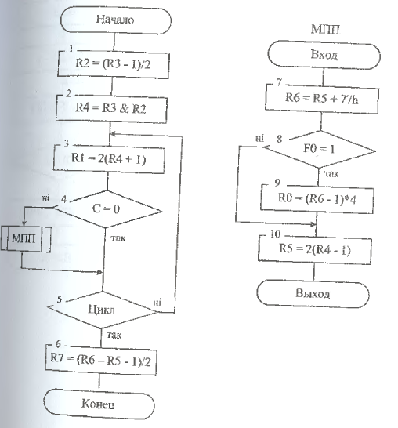

**Код програми**

; LOAD OPERANDS

Sel Rb1

Mov R0, #00H

Mov R7, #07H

Load_loop:

In A, P1

Mov @R0, A

Inc R0

Djnz R7, Load_loop

;------------- block 1--------------

Sel Rb0

Mov A, R3

Dec A

Rrc A

Mov R2, A

;-------------block 2-------------

Mov A, R3

Anl A, R2

Mov R4, A

;-------------block 3---------------

Mov R7, 3

Loop:

Mov A, R4

Add A, #1

Jnc Lable1

Sel Rb1

Inc R1

Sel Rb0

Lable1:

Rlc A

Mov R1, A

Jnc Lable2

Sel Rb1

Mov A, R1

Rlc A

Mov R1, A

Sel Rb0

Lable2:

;-------------block 4---------------

Jnc Next

Call Mmp

Next:

;-------------block 5--------------

Djnz R7, Loop

;-------------block 6--------------

Mov A, R5

Cpl A

Add A, R6

Mov R7, A

Sel Rb1

Mov A, R7

Addc A, #0

Mov R7, A

Mov A, R5

Cpl A

Add A, R7

Mov R7, A

Sel Rb0

Sel Rb1

Mov A, R7

Rrc A

Mov R7, A

Sel Rb0

Mov A, R7

Rrc A

Mov R7, A

Jmp Ending

;-----------procedure------------

;-----------block 7----------------

Mmp:

Mov A, R5

Add A, #77H

Jnc Label3

Sel Rb1

Inc R6

Sel Rb0

Label3:

;-----------block 8-----------------

Jf0 Sub

Jmp Cont

;-----------block 9-----------------

Sub:

Mov A, R6

Dec A

Rrc A

Sel Rb1

Mov A, R0

Rlc A

Mov R0, A

Sel Rb0

Rrc A

Sel Rb1

Mov A, R0

Rlc A

Mov R0, A

Sel Rb0

Mov R0, A

;-------------block 10------------

Cont:

Mov A, R4

Dec A

Rlc A

Sel Rb1

Mov A, R5

Rlc A

Mov R5, A

Sel Rb0

Mov R5, A

Ret

;------------END----------------------

Ending:

**Висновок**

В ході виконання лабораторної роботи була вивчена система команд МК48. Також були отримані навички написання програм, що вміщують команди передачі управління.